手机短信就是通过手机短信的方式，提醒您您有待办事宜了，让你第一时间获取到您的待办。同时，您也可以通过手机短信，给其他人发送手机短信。
手机短信的功能默认是开通的，但是您使用之前需要先购买充值卡。
手机短信功能导航
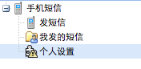
发短信
双击功能导航中的“发短信”，系统弹出发送短信窗口。
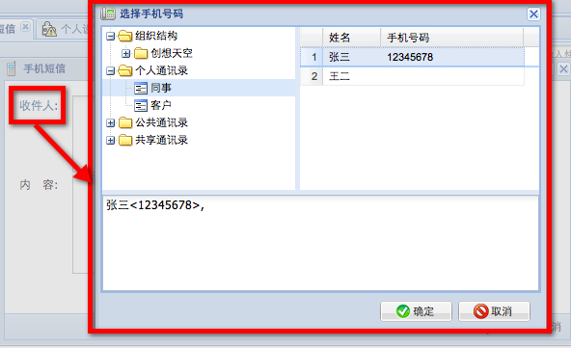
可以从通讯录列表中选择收件人，也可以在"收件人:"字段中键入一个地址。
输入内容后，点击“发送”按钮，短信就会发送到收件人处。
我发的短信
记录您在系统上发出去的所有短信，同于您手机上的发件箱。但在系统上发出去的短信记录是不能（也不允许）被删除的。
个人设置
通过“个人设置”，您可以接收到系统短信，如通知公告，工作简报、请示报告等模块的信息提醒。“个人设置”如下：
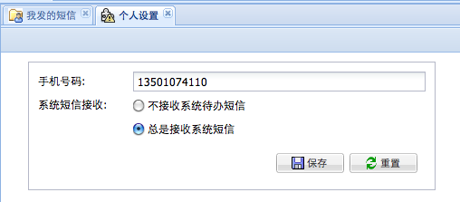
手机短信管理员
手机管理员的功能导航：
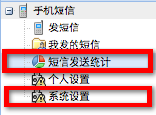
在“短信发送统计”中，您可以按月查看到系统用户都发送了几条短信。
在“系统设置”中，您可以设置短信发送密码，查看剩余短信条数和购买充值卡。
